

Workshop Automação

Luis Henrique de Sousa Lima
V1 – 23/01/2025

Sumário
Objetivo 3
Configuração POM.xml 4
Configuração do Chrome “Pasta Core” 5
Conguração do getDriver 5
Classe Elemento 6
Porque ter classe Elemento no Projeto 7
Classes Pages 8
Classes Test Execução Via @Test 8
Execução via Genkins Estrutura 9

Objetivo
Desenvolver uma automação que implemente uma estrutura completa e funcional para testes automatizados em um projeto, garantindo a configuração correta do POM.XML, a criação de classes estruturais, e o desenvolvimento de métodos funcionais. A automação deve seguir boas práticas de codificação e promover a reutilização e a manutenção simplificada do código.
• Configuração Completa do POM.XML:
- Garantir que todas as dependências essenciais para automação (como Selenium, JUnit e bibliotecas de relatórios) estejam configuradas corretamente no POM.XML.
- Configurar plugins do Maven.
- Certificar-se de que as versões das dependências são compatíveis entre si, evitando conflitos que possam comprometer a execução.
• Estruturação de Classes Funcionais:
- Implementar uma hierarquia de classes que siga o padrão de design, como Page Object Model (POM), para organizar e separar responsabilidades no código.
- Criar classes específicas para cada funcionalidade, como:
  - Métodos: Centralizar funções genéricas como cliques, preenchimento de campos, validações e capturas de tela.
  - Elementos: Classes para mapeamento de elementos das páginas, promovendo centralização e facilidade de manutenção.
  - Steps: Implementação dos passos definidos nos arquivos .feature, garantindo a conexão entre o Gherkin e os métodos.
  - Capabilities: Configuração para execução em diferentes navegadores, dispositivos ou plataformas, promovendo testes multiplataforma.
• Desenvolvimento de Métodos Reutilizáveis e Eficientes:
- Criar métodos modulares, que possam ser reaproveitados em diferentes partes do código, reduzindo redundâncias.
  - Nomeação clara de variáveis e métodos para aumentar a legibilidade e compreensão do código.

Configuração POM.xml
Caminho: Workshop-Automacao/pom.xml
Vamos configurar o POM.xml no projeto e dependências que vamos usar no Projeto que são do Selenium para os teste web Linguagem Java e Junit.
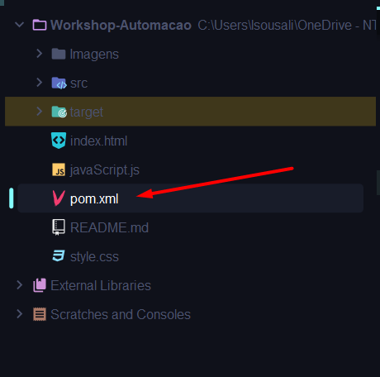
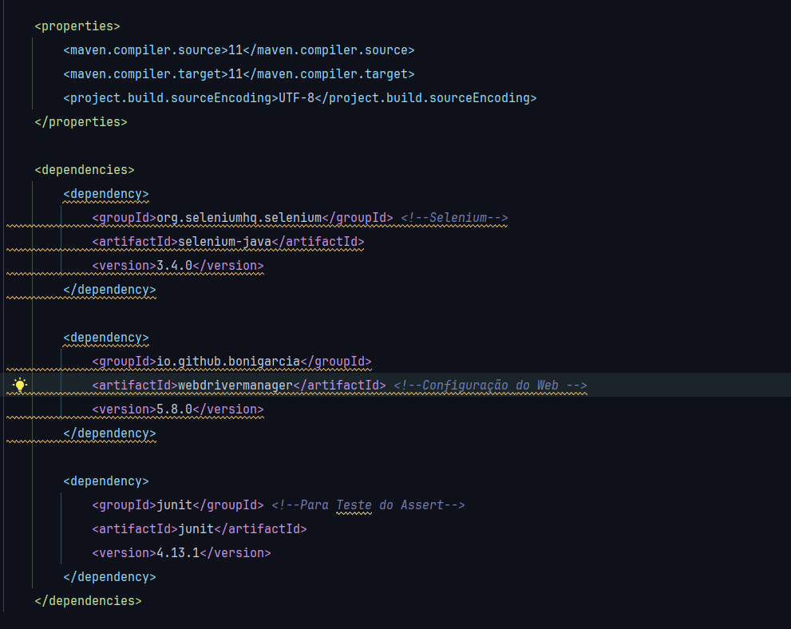

Configuração do Chrome “Pasta Core”
Caminho: src/main/java/Core/Base2.java
Na pasta core vamos colocar as configuração pra abrir o Junit conseguir executar usamos as propriedades do Chrome conforme a imagens e uma configuração padrão.
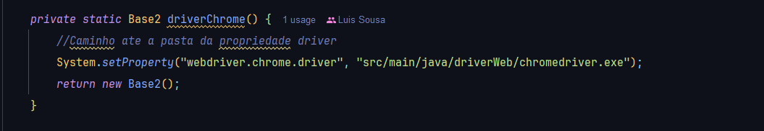

Conguração do getDriver
Criar uma variável do tipo private static WebDriver driver e nela que vamos chamar os driver do Chrome ou qualquer outro navegador de preferencia.
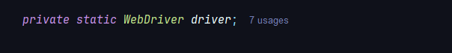
Aqui inicializa o driver como CHROME: driver = new ChromeDriver(); e o tamanho que quer que executa driver.manage().window().setSize(new Dimension(1200, 765));, Obs: pode alterar o tamanho se tiver pequena na sua maquina.
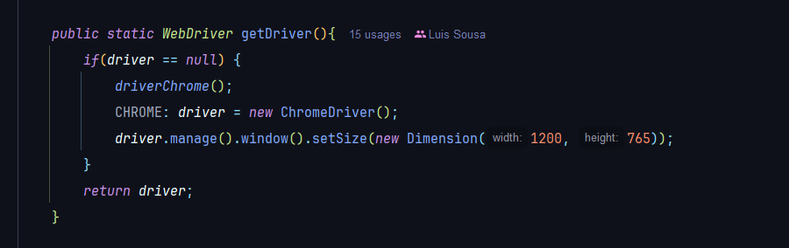

Classe Elemento

Caminho: src/main/java/Funcionalidades/Elementos.java
Na classe elementos será colocados Todos tipo de ações do Robô usando o Orientação a objetos, sempre quando for chamar em alguma classe vai ser estanciando a classe Elemento no tipo de teste que tiver executando.
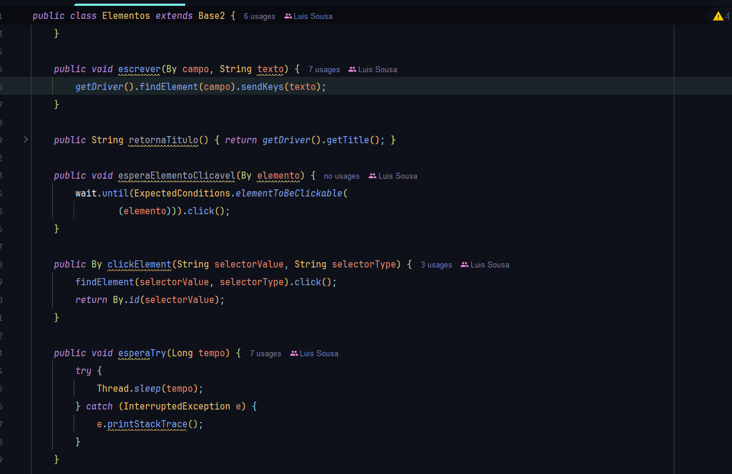

Porque ter classe Elemento no Projeto
• Centralização de Funcionalidades:
- Reúne operações comuns (preencher campos, clicar, esperar elementos), evitando duplicação de código.
• Facilidade de Manutenção:
- Atualizações em identificadores ou lógicas de espera são feitas em um único local, reduzindo impacto no restante do projeto.
• Abstração e Reutilização:
- Métodos genéricos como escrever e clickElement tornam o código mais limpo e reutilizável.
• Redução de Complexidade:
- Scripts de teste focam na lógica, enquanto interações técnicas ficam encapsuladas, melhorando legibilidade.
• Impacto na Manutenção Futura:
- Mudanças em Elementos: Alterações refletem em todos os testes ao ajustar a classe.
- Escalabilidade: Novos métodos são adicionados com facilidade.
- Depuração: Problemas são localizados rapidamente em métodos centralizados.
- Padronização: Garante consistência em todas as interações.
• Exemplo Prático:
- Alterações em IDs dinâmicos são ajustadas apenas na lógica central, afetando positivamente todos os testes

Classes Pages
Nas classes pages estão cadas ação de uma pagina especifica como por exemplo clicar no entrar do login, facilitando quando tiver alguma modificação do front na aquele botão especifico alguns exemplos:
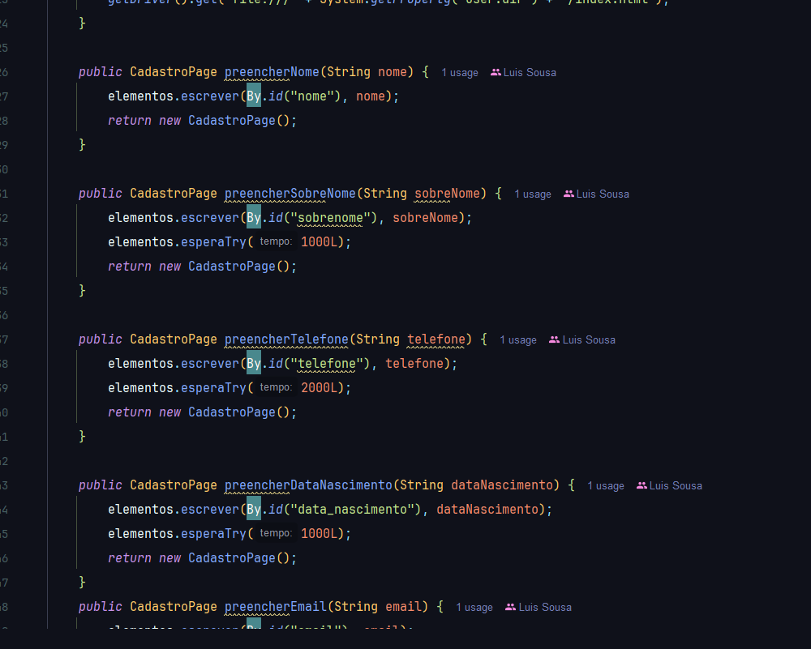

Classes Test Execução Via @Test

Nas classes tests vamos chamar cada etapa da Page a ser executada dividindo sempre por etapas. Como no exemplo abaixo usamos um @Test para mostrar pro Selênio que aquele teste e um executável.
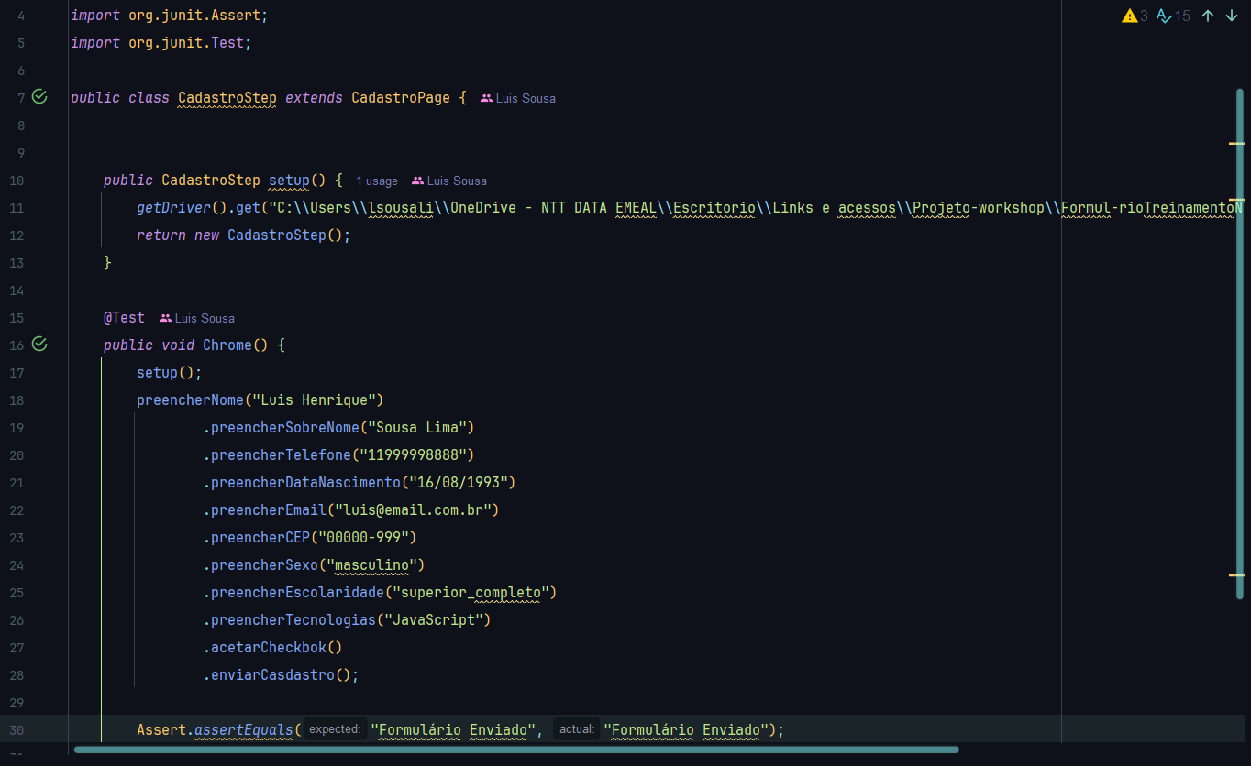

Execução via Genkins Estrutura
Nas Classes Step vai ser estruturado para uma execução via genkis, utilizando os padrão do cucumber, “Dado, Quando, Então, E”, em cima de cada Step vamos colocar o que aquele método ira fazer visando na visão como se estivesse a gente digitando na pagina. Sempre seguir o padrão correto, caso não seguir o padrão o método pode dar Erro acusando que o método não existe.

Execução via Genkins Estrutura
Termos um dos tipos de criação do step para a execução, que será ‘Um método só para preencher todos os campo input’.
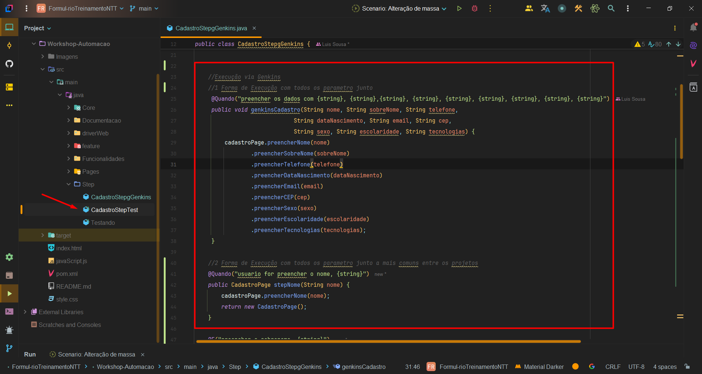
Aqui temos o primeiro tipo de execução que será como o método que temos preenchendo todos os campos input.
Aqui temos o primeiro tipo de execução que será
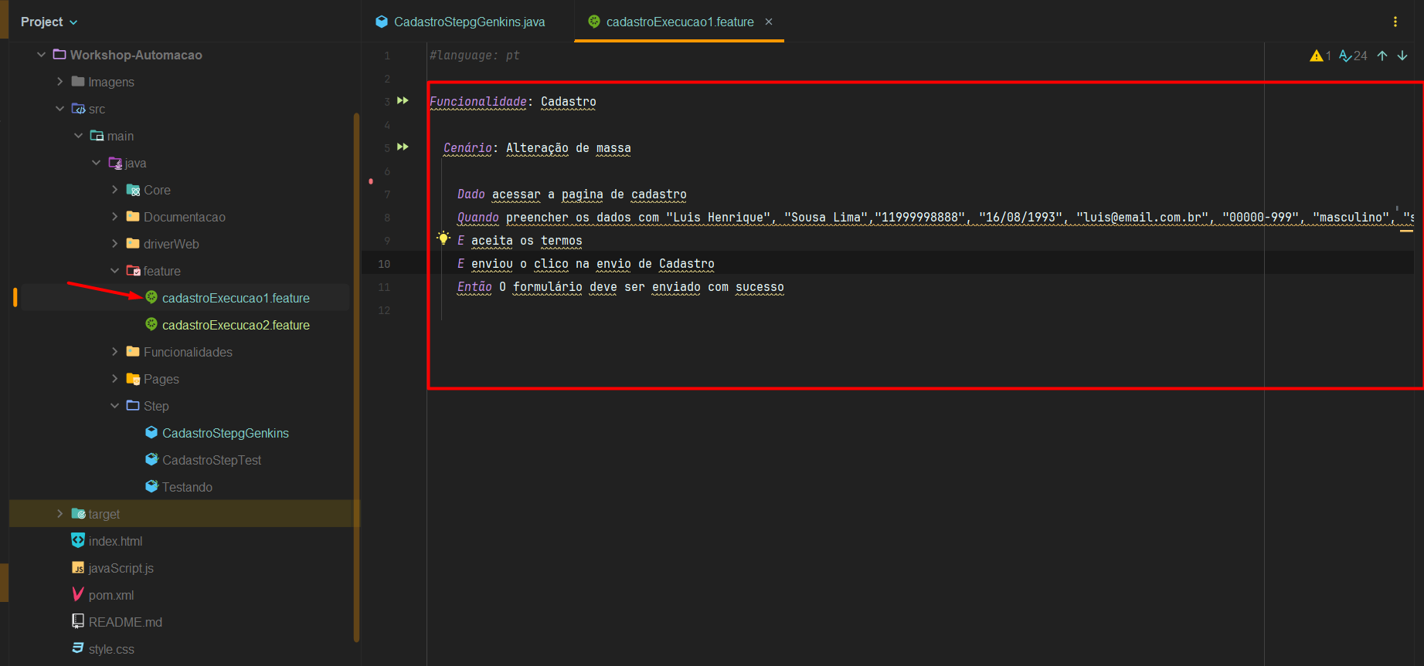

Temos a segunda opção e a mais usadas entre os projeto que é, separa cada Step e um método de ação.
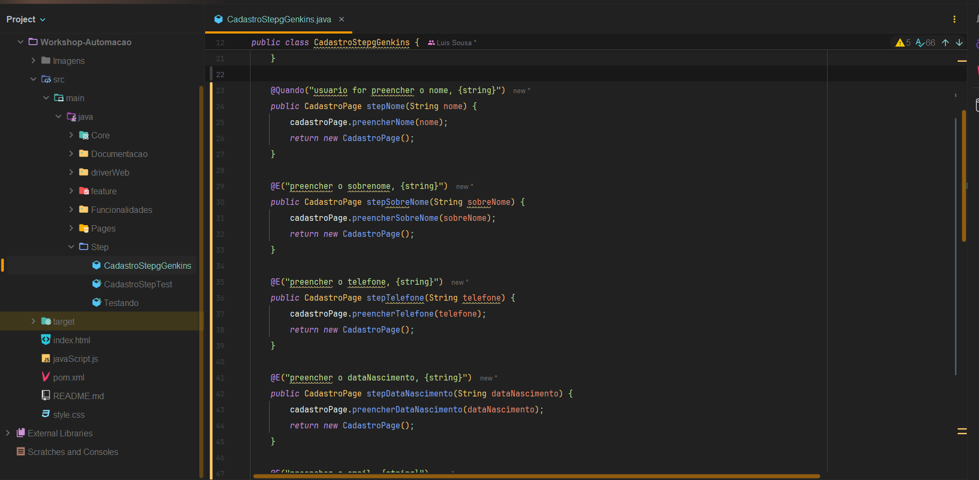
Vamos mostrar o segundo tipo mais utilizados entre os projeto. Repara que nesse métodos existe varias frases do cucumber separado para cada método.
